Подведение **итогов** экологической акции –

**«Внимание! Батарейка!»**

26 ноября в нашей школе прошла экологическая акция «Внимание! Батарейка!»

Цель данной акции -привлечение внимание обучающихся и их родителей к проблеме загрязнения окружающей среды.

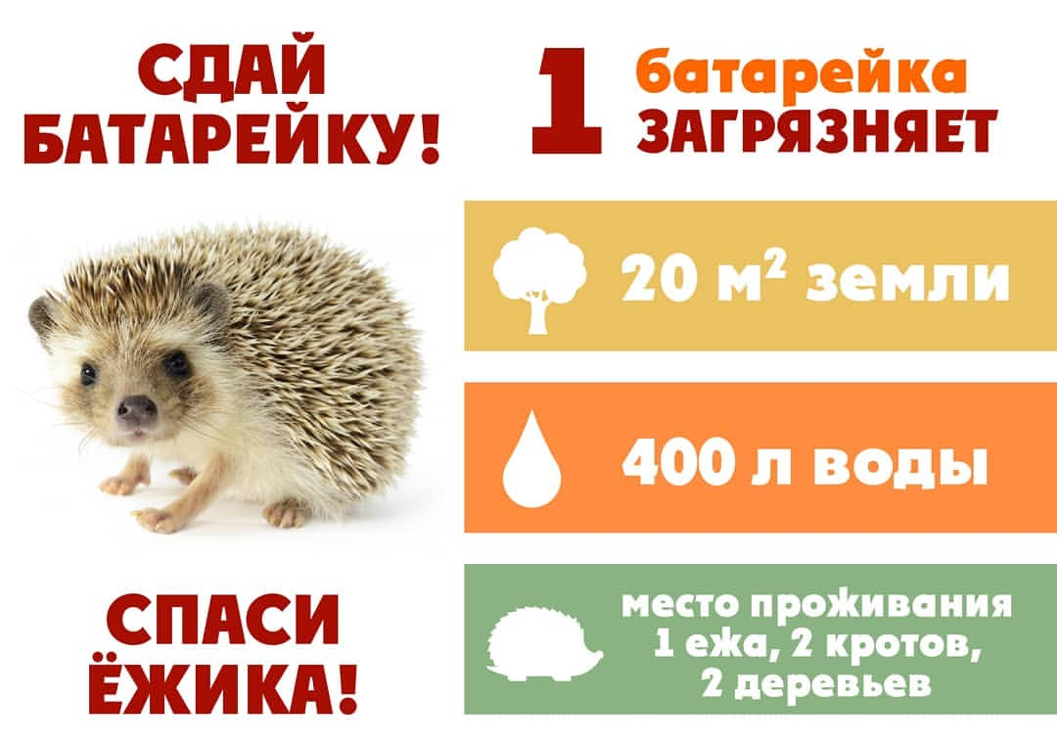

В акции приняли участие 22 класса: 1а, 1д, 2б, 3б, 4в, 4д, 5а, 5в, 6а, 6б, 6д, 6г, 7а, 7б, 7в, 7г, 8а, 8б, 9б, 9г, 11а, 11б, родители, педагоги, а также Совет Обучающихся «АКЦЕНТ».

Спасибо классным коллективам: ученикам, родителям и классным руководителям за отклик и участие в акции!

*Совет Обучающихся «АКЦЕНТ»*